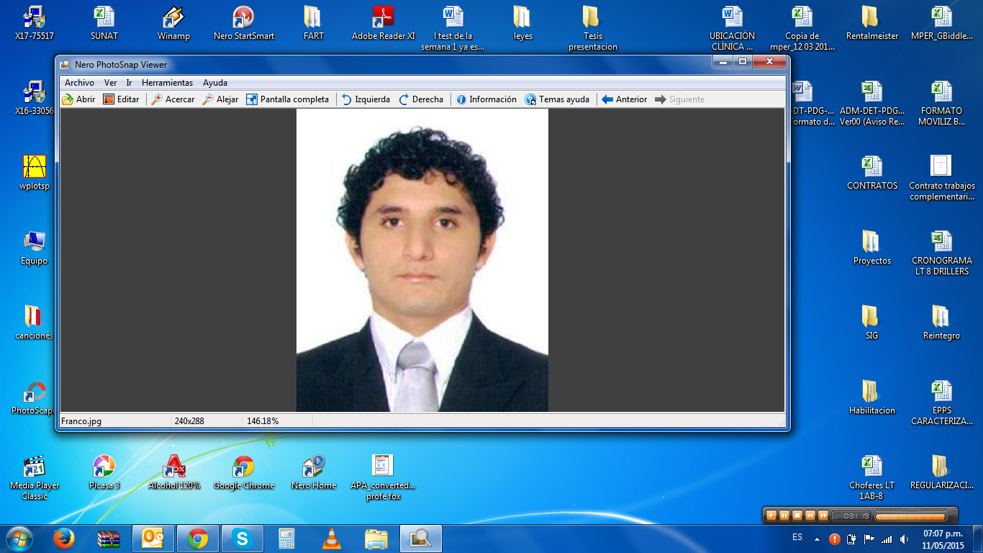**Roy franco, Díaz Flores**

09 de junio de 1992 (23 Años)

Soltero - DNI: 71790374

Pasaje Chavín N 30 – Breña–Lima

1. 957929415

E-mail: [roydiazflores@hotmail.com](mailto:roydiazflores@hotmail.com)-[frdiaz@corpesa.com.pe](mailto:frdiaz@corpesa.com.pe)

**PERFIL Y OBJETIVOS PROFESIONALES**

Licenciado en la carrera de administración de la universidad privada señor de Sipan – USS, con gran motivación en el trabajo en equipo y adaptación al cambio. Proactivo y eficiente en las funciones encomendadas.

Conseguir logros dentro de la empresa, contribuyendo con mi experiencia profesional, actitud, valores y ética, buscando siempre mejorar en todas las actividades que desarrolle, logrando con ello alcanzar posiciones de mayor responsabilidad y reto. Ofreciendo soluciones de acuerdo a las expectativas de la empresa.

**EXPERIENCIA LBORAL**

* **Empresa: Corporación Petrolera S.A.C. (Mayo del 2016 – ACTUALIDAD)**

**Cargo:** Asistente Comercial

**Funciones realizadas**

Realizar el análisis del mercado, la gestión de quejas y reclamos, promover la medición de la satisfacción del cliente, así como también mantener los registros de la Gerencia Corporativa Comercial actualizados. Recopilar la información solicitada por los clientes actuales y potenciales para el registro como Empresa Proveedora (Homologaciones). Actualizar datos en fichas de clientes, posibles nuevos clientes, proveedores estratégicos y empresas competidoras. Preparar información comercial para la participación en diversos concursos y proyectos de la empresa (Licitaciones). Medir la Gestión Comercial a través de los indicadores: Búsqueda de oportunidades de trabajo, adjudicación de contratos, atención de quejas y reclamos del cliente y evaluación de la satisfacción del cliente. Emitir reportes mensuales a la Gerencia Comercial sobre el seguimiento y levantamiento realizado a las quejas y reclamos por parte de los clientes. Procesar las encuestas de medición de satisfacción del Cliente y preparar informes a la Gerencia Comercial de acuerdo a los resultados obtenidos. Brindar soporte en actividades de publicidad y promoción de la empresa, así como también, coordinar y participar en eventos de difusión, entre otros. Monitorear y cumplir con lo establecido en el Plan Comercial.

* **Empresa: Corporación Petrolera S.A.C. (Abril del 2014 – Abril 2016)**

**Cargo:** Administrador de Proyecto

**Proyectos:**

“Servicio de trabajos complementarios al servicio de Caracterización ambiental se sitios del Lote 1AB” (Abril del 2013 – Octubre 2015).

“Suministros de recursos para el servicio de Caracterización ambiental de sitios del lote 1AB" (Abril del 2014 – Septiembre 2015).

“Suministros de recursos para el servicio de caracterización ambiental de sitios del lote 8" (Septiembre del 2014 – Abril 2016).

**Funciones realizadas**

Proveer los recursos humanos necesarios para el desarrollo y ejecución de obras y servicios que se desarrollan en el lote y/o base de acuerdo a los procesos médicos que exige cada cliente. Gestionar los requerimientos del personal cuando sean requeridos en coordinación con la jefatura de desarrollo de talento. Realizar las entrevistas iniciales a los postulantes de los diferentes puestos vacantes. Elaborar y gestionar las SART (transferencias, incrementos salariales, cambios de cargo, cambios de régimen, otros). Coordinar las habilitaciones del personal para su ingreso a campo. Coordinar y controlar los descansos otorgados por vacaciones, relevos, suplencia o transferencia de personal, así como controlar la asistencia (Tareo) y los turnos de trabajo del personal operativo, así como las suspensiones contractuales. Reportar a la jefatura de desarrollo del talento el Tareo y/o movimiento de personal en las fechas consignadas. Ingresar altas y bajas al T-Registro. Seguimiento, firma, renovación de los contratos de trabajo. Apoyar en la búsqueda y selección de talentos para CORPESA. Reportar ingresos y ceses de personal a los analistas de nóminas junior. Coordinar la entrega y devolución de EPP´S. Atención al colaborador sobre diversos temas de interés personal (Remuneraciones, Cts., Vacaciones, Etc). Recepción de los controles de asistencia de campo y boletas. Responsable de elaboración de los legajos del personal. Elaboración de reportes de gastos del personal del proyecto y de los reportes de caja chica. Brindar soporte al personal administrativo en campo.

* **Empresa: Corporación Petrolera S.A.C. (Octubre del 2013 – Abril 2014)**

**Cargo:** Practicante Comercial

**Funciones realizadas**

Aplicación de encuestas de satisfacción al cliente (cando de finaliza una obra o servicio, dicha encuentras se canalizaba por el Gerente de proyecto responsable) así como el control de la misma, elaboración de requerimientos para el área comercial, participación en las actividades para captación de clientes potenciales y/o alianzas estratégicas, nutrir la maestra de incidentes o accidentes potenciales por proyecto y presentación de informes, otras funciones asignadas por el ejecutivo comercial.

* **Empresa: Vidriería Señor de los Milagros (Abril del 2010 – Agosto 2013)**

**Cargo:** Asistente de Servicios Generales

**Funciones realizadas**

Elaboración de boletas y facturas de venta, elaboración y envió de cotizaciones a los clientes, atención al cliente, pago a proveedores, gestión de compras de activos y no activo de la empresa, mantener el inventario controlado, otras funciones asignadas por el jefe inmediato.

**FORMACION ACADEMICA**

**Secundaria**

Colegio nacional “José Andrés Razuri” (san Pedro de Llocc) 2004- 2008

**Superior**

Universidad señor de sipan: facultad ciencias empresariales: Administración (2010- 2014).”Bachiller en Administración”

**SEMINARIOS**

* “Planificación de un sistema de gestión de calidad” (Noviembre - 2012)
* “Cátedra virtual de pensamiento empresarial” (Noviembre - 2012)
* “Toma de decisiones en el nivel operativo” (Diciembre - 2012)
* “Administración de recursos humanos” (Diciembre - 2012)
* “Hatun Cancha” (Julio - 2013)
* “Curso Básico de Seguridad SBS” (Octubre - 2013)

**CONOCIMIENTOS**

* Office (nivel intermedio)
* Iporcurement R-12 – Requerimiento
* Reporte de gastos
* Inglés: hablado y escrito (Nivel básico)

**COMPETENCIAS**

* Buen trato
* Responsable
* Trabajo en equipo
* Capacidad de análisis
* Comunicación efectiva
* Liderazgo y negociación

**DATOS PERSONALES**

* Documento: 71790374
* Dirección: Pasaje Chavín N° 30, Breña, Lima, Perú
* celular: (01) 957929415
* Estado civil: Soltero
* E-mail: [roydiazflores@hotmail.com](mailto:roydiazflores@hotmail.com) - [frdiaz@corpesa.com.pe](mailto:frdiaz@corpesa.com.pe)

**REFERENCIAS**

* Linares Valdivieso, Christian

Relación: Jefe Actual

Experiencia relacionada: Corporación Petrolera S.A.C.

Puesto en la Empresa: Ejecutivo Comercial

E-mail: clinares@corpesa.com.pe

Teléfono: (01) 6282044 (Anexo: 314)

* Joe Alberto Peralta Perez

Experiencia relacionada: Corporación Petrolera S.A.C.

Puesto en la Empresa: Gerente de Proyecto

E-mail: jperalta@corpesa.com.pe

Teléfono: 997439401

